UMDE ADAY MÜHENDİS FAALİYET ARA RAPORU (F-PG-1)
Aday Mühendisin Adı ve Soyadı | ATAKAN ÇALIŞKAN
UMDE İşletmesinin Adı | TEI-TUSAŞ MOTOR SANAYİİ A.Ş.
Çalıştığı Bölüm ve Alan | Yazılım Müdürlüğü – Gömülü Yazılım  Geliştirme
Teslim Edilen Ara Rapor No | 15
Faaliyet Zaman Aralığı | 01 / 06 /2026 - 04 / 06 /2026
UMDE Aday Mühendis; faaliyet ara raporunu danışman öğretim üyesi/görevlisine her hafta teslim etmek zorundadır. Akademik danışman bu rapora göre değerlendirme yapacaktır.
FAALİYET ARA RAPORU
UART Haberleşmesinin Proje 1’de Veri İzleme ve Test Amaçlı Kullanımı
Proje 1 kapsamında STM32 mikrodenetleyicisi ile bilgisayar arasında veri aktarımı yapılabilmesi için UART tabanlı bir izleme ve test altyapısı oluşturulmuştur. Bu yapı sayesinde sıcaklık değeri, PWM oranı, encoder bilgisi, valf konumu, hedef valf değeri, sıcaklık kaynağı ve sistem durumu gibi değişkenlerin bilgisayar üzerinden takip edilmesi amaçlanmıştır. Ayrıca bilgisayar arayüzü üzerinden test sıcaklığı gönderilerek, gerçek sensör verisi olmadan da motor/valf kontrol algoritmasının davranışı gözlemlenebilir hale getirilmiştir.
UART haberleşmesi, mikrodenetleyici ile bilgisayar arasında seri veri aktarımı sağlamak için kullanılan asenkron bir haberleşme yöntemidir. Asenkron haberleşme yapısında ayrı bir clock hattı bulunmaz. Bu nedenle gönderici ve alıcı tarafın aynı baudrate değerinde çalışması gerekir. Bu projede bilgisayar arayüzünde baudrate değeri 115200 olarak seçilmiştir.
UART bağlantısında temel olarak TX, RX ve GND hatları kullanılır. STM32 tarafındaki TX hattı USB-UART dönüştürücünün RX hattına, STM32 tarafındaki RX hattı ise USB-UART dönüştürücünün TX hattına bağlanır. Ayrıca STM32 ve USB-UART dönüştürücü arasında ortak referans oluşturmak için GND bağlantısı yapılmalıdır.

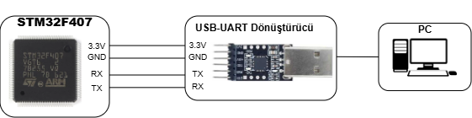
Şekil 1. STM32F407 ile PC arasında USB-UART bağlantı yapısı
Şekil 1’de STM32F407 mikrodenetleyicisi ile bilgisayar arasında USB-UART dönüştürücü üzerinden kurulan haberleşme yapısı gösterilmiştir. Bu bağlantı sayesinde STM32 tarafından üretilen seri veriler bilgisayar ortamına aktarılabilmekte, bilgisayar tarafından gönderilen test komutları ise STM32 tarafında işlenebilmektedir.
Bu çalışma kapsamında UART haberleşmesini daha kolay test edebilmek için PC tarafında bir arayüz oluşturulmuştur. Arayüz üzerinden COM port ve baudrate seçimi yapılabilmekte, STM32 bağlantısı başlatılıp sonlandırılabilmekte ve sistemden gelen değişkenler takip edilebilmektedir.
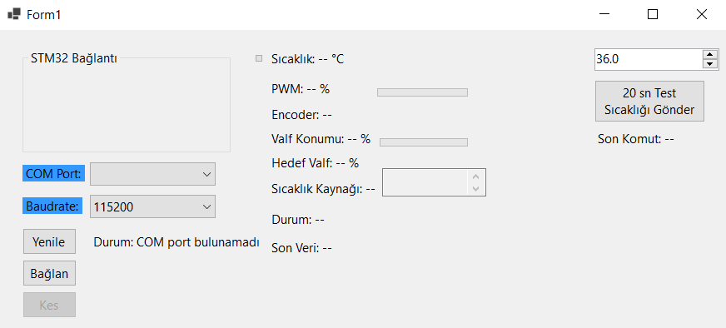
Şekil 2. Proje 1 için oluşturulan UART tabanlı PC izleme ve test arayüzü
Oluşturulan arayüzde sol tarafta STM32 bağlantı ayarları, orta kısımda sistemden alınan veriler, sağ tarafta ise test sıcaklığı gönderme bölümü bulunmaktadır. Bu yapı sayesinde sistemin yalnızca fiziksel motor hareketi değil, yazılım içerisindeki temel değişkenleri de bilgisayar üzerinden takip edilebilir hale getirilmiştir.
Arayüzde Kullanılan Temel Fonksiyonlar
Arayüz Bölümü / Fonksiyon | Görevi | Projedeki Kullanım Amacı
COM Port Seçimi | Bilgisayarda bulunan seri portun seçilmesini sağlar. | STM32’nin bağlı olduğu port üzerinden haberleşme kurulması için kullanılır.
Baudrate Seçimi | UART haberleşme hızının seçilmesini sağlar. | STM32 ve PC tarafının aynı haberleşme hızında çalışmasını sağlar.
Yenile Butonu | Bilgisayardaki mevcut COM portları tekrar tarar. | STM32 bağlantısı yapıldığında port listesinin güncellenmesini sağlar.
Bağlan Butonu | Seçilen COM port üzerinden UART bağlantısını başlatır. | STM32’den veri alınabilmesi ve test komutu gönderilebilmesi için kullanılır.
Kes Butonu | Aktif UART bağlantısını sonlandırır. | Test tamamlandığında veya farklı port seçileceğinde bağlantıyı kapatmak için kullanılır.
Sıcaklık Gösterimi | STM32’den gelen sıcaklık bilgisini gösterir. | Kontrol algoritmasının giriş değeri takip edilir.
PWM Gösterimi | Motor sürücüye uygulanan PWM oranını gösterir. | Motor kontrol çıkışının izlenmesini sağlar.
Encoder Gösterimi | Motor konumu veya geri besleme bilgisini gösterir. | Motor/valf hareketinin takip edilmesini sağlar.
Valf Konumu | Mevcut valf konumunu gösterir. | Motorun hedef konuma yaklaşıp yaklaşmadığı izlenir.
Hedef Valf | Sıcaklık değerine göre belirlenen hedef valf konumunu gösterir. | Karar algoritmasının oluşturduğu hedef değer takip edilir.
Sıcaklık Kaynağı | Sıcaklık bilgisinin sensörden mi test arayüzünden mi geldiğini gösterir. | Gerçek sensör verisi ile PC test verisinin ayrılmasını sağlar.
20 sn Test Sıcaklığı Gönder | Girilen sıcaklık değerini belirli süreyle STM32’ye gönderir. | Gerçek sensör olmadan farklı sıcaklık senaryolarının denenmesini sağlar.
Son Komut / Son Veri | Gönderilen son komutu ve alınan son veriyi gösterir. | UART haberleşmesinin doğru çalışıp çalışmadığını kontrol etmeye yardımcı olur.
Oluşturulan arayüz sayesinde STM32 tarafında çalışan motor/valf kontrol algoritması daha izlenebilir hale getirilmiştir. Özellikle sıcaklık değerinin değişimine göre hedef valf konumunun nasıl belirlendiği, PWM değerinin nasıl değiştiği ve encoder geri beslemesinin nasıl güncellendiği bilgisayar ortamında takip edilebilmektedir. Böylece UART haberleşmesi, proje için yalnızca veri aktarım yöntemi değil, aynı zamanda test ve hata ayıklama aracı olarak da kullanılmıştır.
Proje 2 Kapsamında Yeni Kasnak Tasarımı ve Mekanik İyileştirme Çalışmaları
Proje 2 kapsamında düşük hızlı motor kontrol sisteminin daha stabil çalışabilmesi için mekanik aktarım yapısı tekrar değerlendirilmiştir. Önceki haftalarda motorun yalnızca PWM ile doğrudan çok düşük hızlarda kararlı şekilde çalıştırılmasının mümkün olmadığı görülmüştü. Bu nedenle motorun daha kararlı çalışabildiği hız bölgesinde dönmesi, çıkış hızının ise kasnak-kayış sistemi ile düşürülmesi hedeflenmiştir. Bu amaçla sistemde GT2 kayış yapısına uygun 100 dişli büyük kasnak tasarımı üzerinde çalışılmıştır.
İlk olarak hazırlanan eski tasarımda, GT2 profil yapısına sahip 100 dişli bir kasnak ve alt kısımda optik enkoder ölçümüne uygun ayrı bir enkoder çarkı düşünülmüştür. Bu yapı teorik olarak sistemin hem tork aktarımını hem de düşük hız ölçümünü destekleyecek şekilde tasarlanmıştır. Ancak enkoder çarkının alt tarafta ayrı ve çıkıntılı bir yapı oluşturması, 3D yazıcı ile üretim sırasında ciddi destek ihtiyacı doğurmuştur. Bu durum baskı süresini artırmış, yüzey kalitesini düşürmüş ve parçanın sorunsuz basılmasını zorlaştırmıştır.

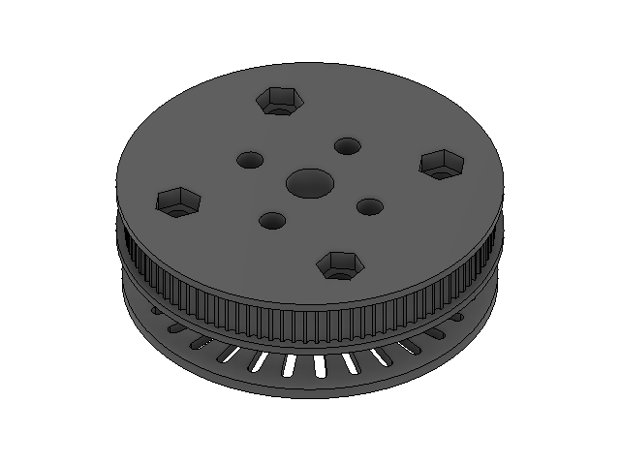
Şekil 3. Eski kasnak tasarımı– alt kısımda ayrı enkoder çarkı bulunan yapı

Şekil 3’te görülen eski tasarımda kasnak gövdesi, GT2 kayış profili ve enkoder çarkı birlikte düşünülmüştür. Fakat alt taraftaki enkoder yapısı nedeniyle baskı yönü ve destek ihtiyacı problem oluşturmuştur. Bu nedenle tasarımın doğrudan kullanılabilirliği azalmış ve daha üretilebilir, daha sağlam bir yeni tasarıma geçilmiştir.
Yeni tasarımda eski tasarımdaki temel amaç korunmuş, ancak üretilebilirlik ve mekanik kararlılık ön plana alınmıştır. Kasnak yine GT2 profilinde ve 100 dişli olarak tasarlanmıştır. Böylece kayış ile tork aktarımının verimli şekilde yapılması hedeflenmiştir. Tasarımın gövde yapısı daha bütünleşik hale getirilmiş, parçanın yüksek doluluk oranıyla basıldığında motor tarafından aktarılan torka karşı daha rijit davranması amaçlanmıştır.
Yeni tasarımda kasnağın alt kısmına optik enkoder ölçümü için kullanılabilecek entegre bir enkoder çarkı yerleştirilmiştir. Böylece yaklaşık 1 RPM seviyesindeki düşük hızlı hareketin daha hassas takip edilebilmesi için mekanik geri besleme altyapısı korunmuştur. Ancak bu yapı eski tasarıma göre daha üretilebilir ve daha düzenli bir geometriye sahip olacak şekilde yeniden düzenlenmiştir.
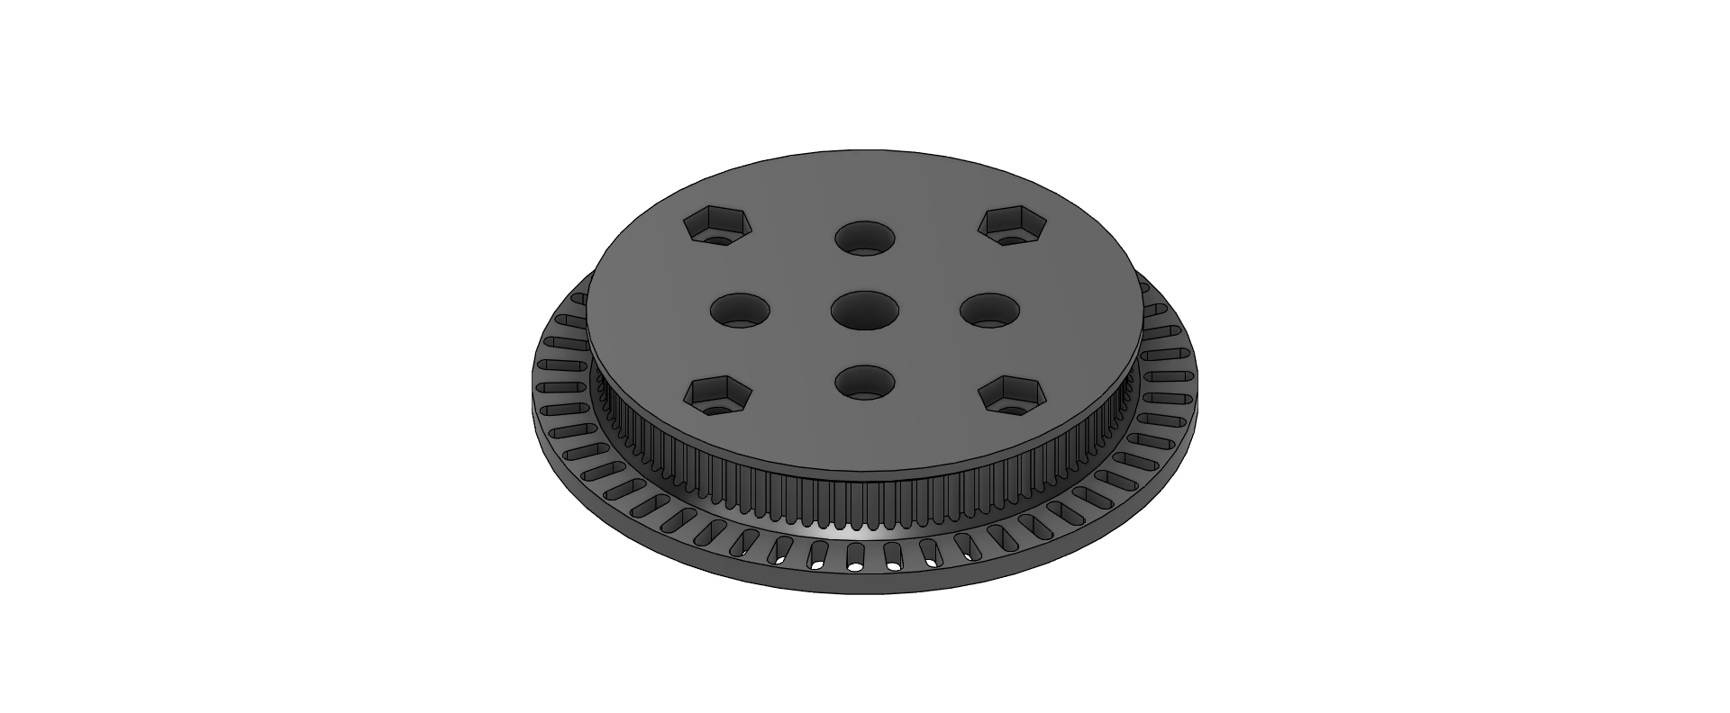
Şekil 4. Yeni kasnak tasarımı– revize edilmiş ve üretilebilirliği artırılmış yapı
Şekil 4’de gösterilen yeni tasarımda, kasnağın mil üzerinde daha düzgün merkezlenebilmesi için T8 mil kilidi yuvası düşünülmüştür. Kasnağın alt kısmında oluşturulan yaklaşık 15 mm’lik yuva sayesinde metal mil kilidinin parça içine yerleşmesi sağlanmıştır. Bu yapı, kasnağın mil üzerinde yalpalamasını azaltmak ve dönüş sırasında daha kararlı bir hareket elde etmek için önemlidir. Mil kilidi sayesinde plastik parçanın yalnızca mil üzerine sıkışması yerine, merkezleme ve tork aktarımı daha sağlam bir mekanik bağlantı üzerinden yapılmaktadır.
Tasarımda havşa başlı vida yuvalarının kullanılması da montaj açısından avantaj sağlamıştır. Vida başlarının ve somunların yüzeye gömülmesi sayesinde kasnağın üst yüzeyi daha düzgün hale getirilmiş, bağlantı elemanlarının kayışa veya çevredeki parçalara temas etme riski azaltılmıştır. Deliklerin dairesel çoğaltma yöntemiyle yerleştirilmesi ise tasarımın simetrisini ve hizalamasını iyileştirmiştir.
Sonuç olarak eski tasarım, mekanik işlev açısından uygun olsa da 3D baskı sürecinde oluşturduğu destek ihtiyacı ve üretim zorlukları nedeniyle revize edilmiştir. Yeni tasarımda GT2 100 dişli profil, entegre enkoder çarkı, T8 mil kilidi yuvası, üstten sıkma bağlantısı ve havşa başlı vida yuvaları bir araya getirilmiştir. Böylece Proje 2 kapsamında düşük hızlı motor kontrol sisteminin daha stabil, daha üretilebilir ve daha güvenilir bir mekanik kasnak yapısına sahip olması hedeflenmiştir.

Aday Mühendisin İmzası | UMDE Sorumlusu İmzası | Danışman Öğretim Üyesi/Görevlisi İmzası

